ПРОЦЕСС РАБОТЫ

С ИЗВЕЩЕНИЯМИ О ВНЕСЕНИИ ИСПРАВЛЕНИЙ

В ЭЛН ДЛЯ МЕДИЦИНСКИХ ОРГАНИЗАЦИЙ

Оглавление

1 Что такое извещение о внесении исправлений в листок нетрудоспособности в форме электронного документа? 3

2 Получение извещений напрямую через СЭДО в МИС МО 4

3 Получение извещений через АРМ «Доверенность» СФР 4

3.1 Операции в Системе АРМ «Доверенность» СФР 5

4 Порядок действий медицинской организации при получении 115 сообщения 8

# Что такое извещение о внесении исправлений в листок нетрудоспособности в форме электронного документа?

Согласно п. 11 ПП РФ от 23.11.2021 № 2010 «Об утверждении Правил получения Фондом пенсионного и социального страхования Российской Федерации сведений и документов, необходимых для назначения и выплаты пособий по временной нетрудоспособности, по беременности и родам, единовременного пособия при рождении ребенка, ежемесячного пособия по уходу за ребенком» в адрес медицинской организации должно направляться извещение о внесении исправлений в листок нетрудоспособности в форме электронного документа в течение 5 рабочих дней со дня выявления ошибки (ошибок).

Форма извещения утверждена приложением № 3 к приказу Фонда пенсионного и социального страхования Российской Федерации от 22.04.2024 № 643 «Об утверждении форм документов и сведений, применяемых в целях назначения и выплаты страхового обеспечения по обязательному социальному страхованию».

Форма извещения 115 типа сообщения, получаемого медицинской организацией (далее – МО) от СФР соответствует форме, утвержденной приказом СФР № 643 (Рисунок 1).

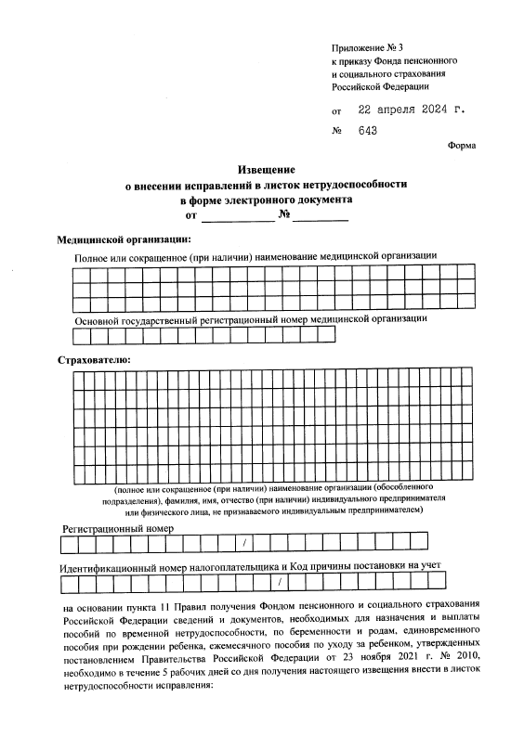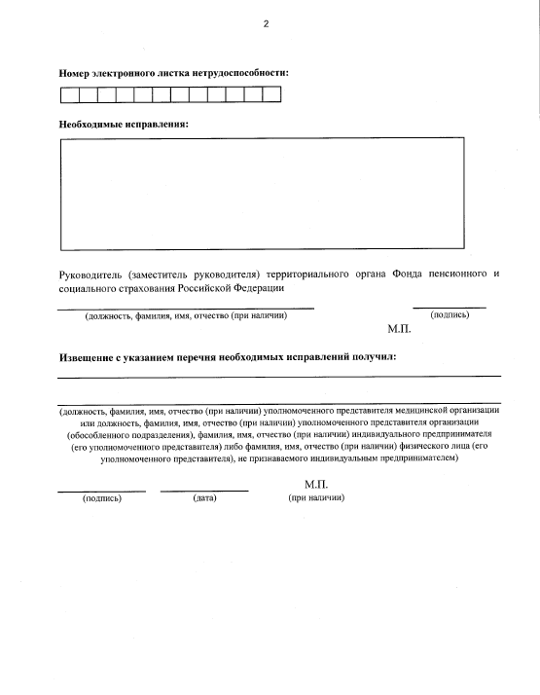

Рисунок 1 – Печатная форма извещения от СФР

МО запрашивает данный тип сообщения двумя способами:

1. Через СЭДО в МИС МО. Подробное описание функционала представлено в разделе 2 Инструкции.
2. Через АРМ «Доверенность» СФР. Подробное описание функционала представлено в разделе 3 Инструкции.

# Получение извещений напрямую через СЭДО в МИС МО

Для получения извещений (115 типа сообщений) через СЭДО в МИС МО необходимо настроить подключение согласно спецификации «ФК ЭЛН: [Спецификация типов документов СЭДО](https://sedo.fss.ru/specs_sedo/%D0%A1%D0%BF%D0%B5%D1%86%D0%B8%D1%84%D0%B8%D0%BA%D0%B0%D1%86%D0%B8%D1%8F%20%D1%82%D0%B8%D0%BF%D0%BE%D0%B2%20%D0%B4%D0%BE%D0%BA%D1%83%D0%BC%D0%B5%D0%BD%D1%82%D0%BE%D0%B2%20%D0%A1%D0%AD%D0%94%D0%9E%20v1.0_%D0%9F%D1%80_14_%D0%AD%D0%9B%D0%9D%20(27.12.22).docx)», опубликованной на сайте:

1. <https://lk-test.fss.ru/sedo.html> - тестовый контур.
2. https://sedo.fss.ru/sedo.html- продуктивный контур.

Атрибутивный состав 115 типа сообщения также представлен в спецификации.

# Получение извещений через АРМ «Доверенность» СФР

1. Для начала необходимо перейти на сайт [<https://lk.sfr.gov.ru/mchd.html>](https://lk.sfr.gov.ru/mchd.html) и скачать АРМ Доверенность;

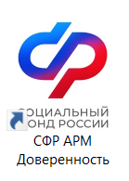

Рисунок 2 – АРМ Доверенность

1. Установить и настроить подключение согласно инструкции на сайте, указанном выше;
2. Перейти в раздел «Документы» и выбрать «Реестр уведомлений для МО» (Рисунок 3), при нажатии на которую пользователю откроется окно «Реквизиты МО» для ввода новых данных.

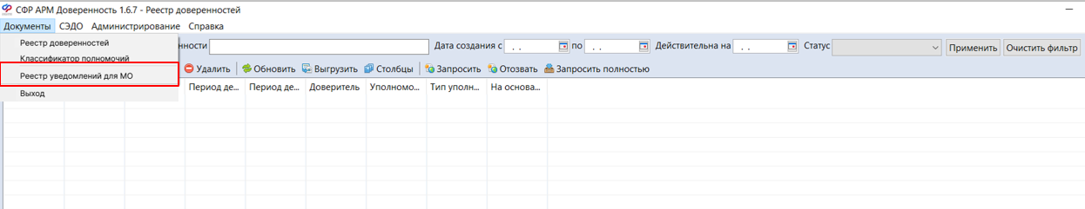

Рисунок 3 – ­Настройка реквизитов МО

Пользователю в форме «Реквизиты МО» доступны к заполнению поля (Рисунок 4):

* Наименование МО – необязательное поле для заполнения;
* Адрес МО – необязательное поле для заполнения;
* ОГРН – обязательное поле предназначено для получения 115 типа сообщений, направленных в адрес данного ОГРН.

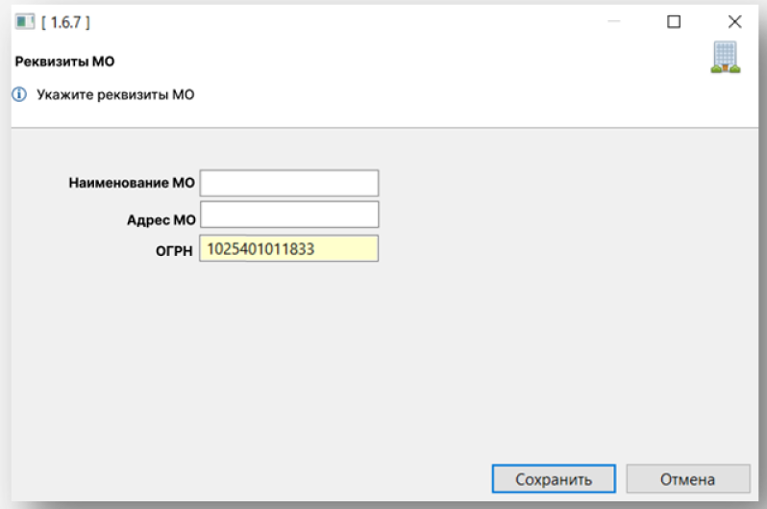

Рисунок 4 – Реквизиты МО

1. Для того, чтобы изменить реквизиты МО, необходимо войти в раздел «Администрирование», выбрать «Настройка реквизитов МО» и внести корректировки или ввести новые данные о реквизитах МО.

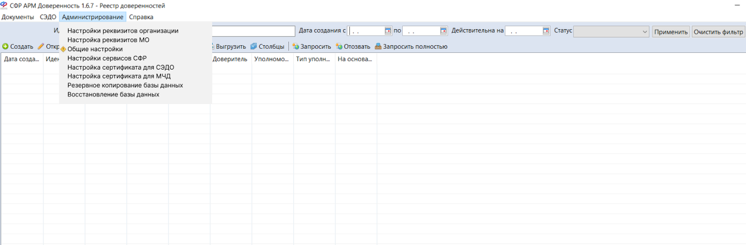

Рисунок 5 – Настройка реквизитов МО

## Операции в Системе АРМ «Доверенность» СФР

После того, как реквизиты МО заполнены и сохранены в Системе, пользователю доступна экранная форма «Реестра уведомлений для МО» со следующими полями:

* UUID сообщения;
* Дата и время получения сообщения МО;
* Статус обработки сообщения;
* ОГРН МО;
* ID МО (при наличии);
* Номер ЭЛН;
* ФИО работника СФР;
* Контактный телефон работника СФР;
* Тип сообщения (по умолчанию 115 сообщение).

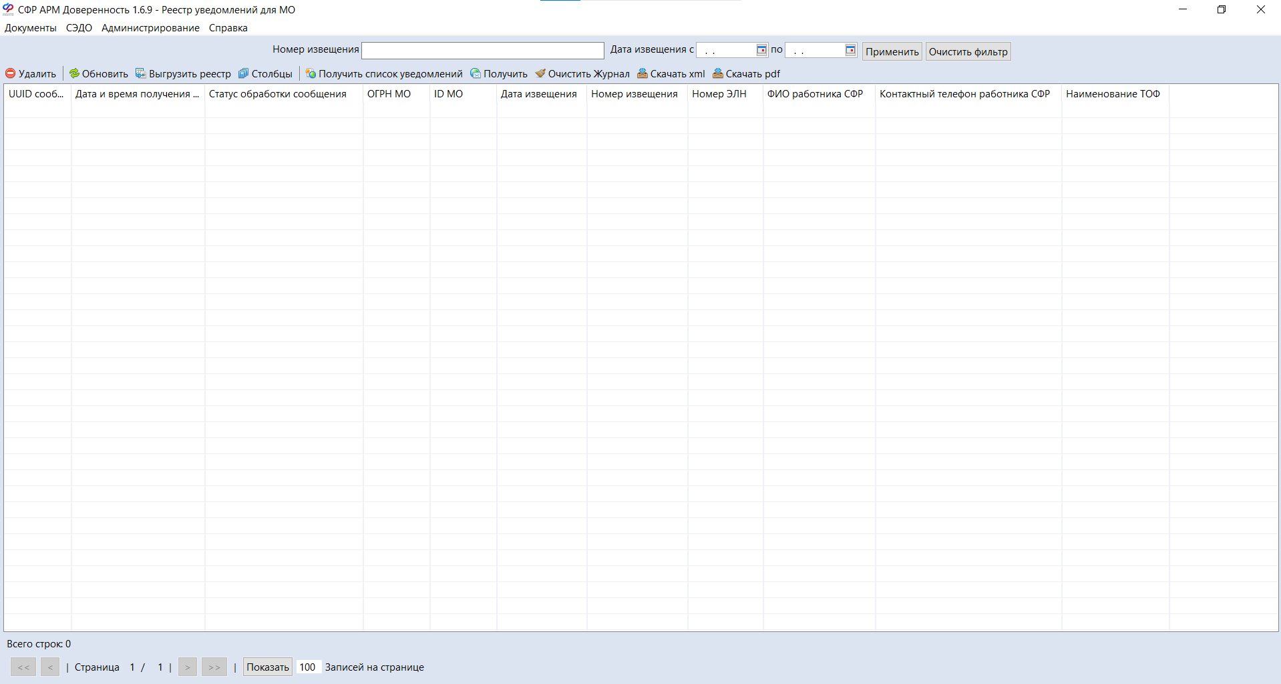

Рисунок 6 – Реестр уведомлений для МО

Для того, чтобы получить сведения по 115 сообщениям по ОГРН, пользователю необходимо нажать на кнопку «Получить список уведомлений». В случае, если кнопка «Получить список уведомлений» не активна, следует выполнить действия, описанные в пункте 4).

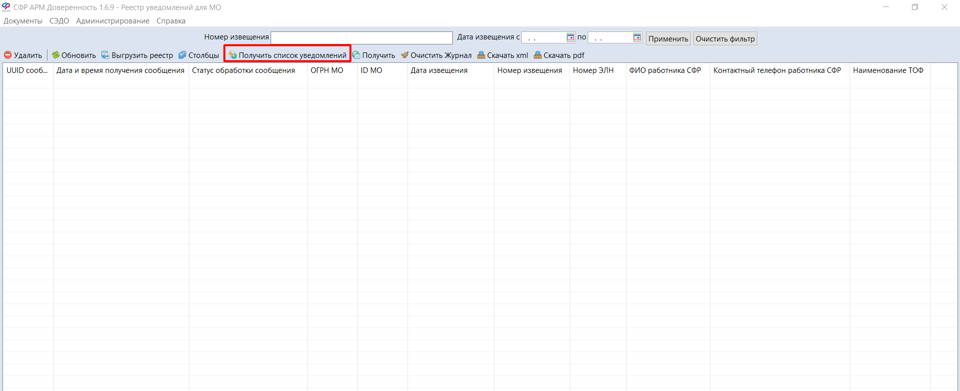

Рисунок 7 – 115 сообщения

В открывшемся модальном окне «Получить список уведомлений» необходимо указать период, за который необходимо получить уведомления (период запроса должен составлять не более 7 дней) и нажать кнопку «Получить». ()

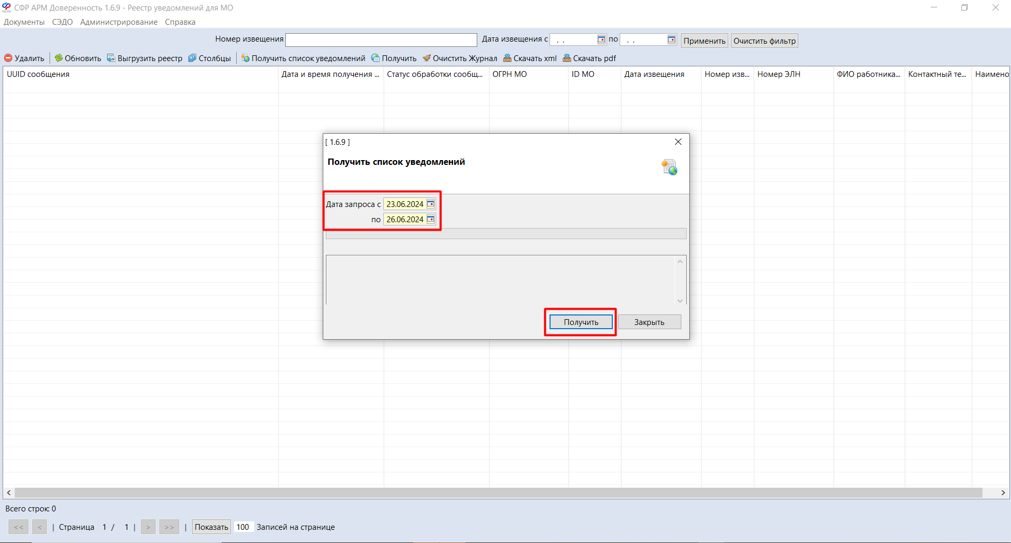

Рисунок 8 – Получение списка уведомлений

После того как данные будут загружены и в модальном окне нажать кнопку «Закрыть», отобразиться список уведомлений. Для запроса подробной информации по извещению необходимо выбрать строку с уведомлением и нажать кнопку «Получить».

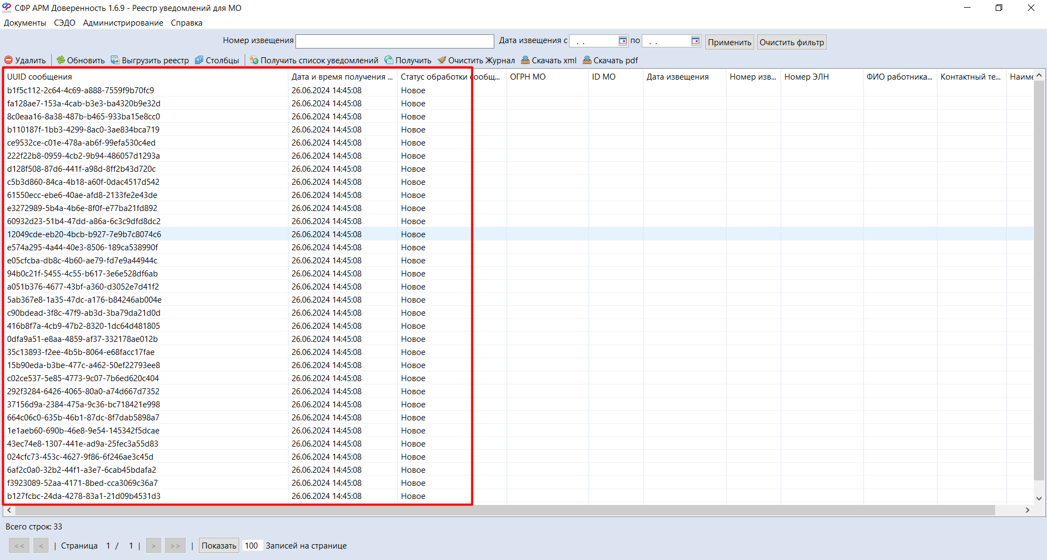

Рисунок 9– Список уведомлений

На панели управления пользователю доступны кнопки:

* «Обновить» - обновление данных в разделе;
* «Скачать pdf» - скачивание печатной формы извещения и файла подписи. Печатная форма извещения дублирует 115 тип сообщения и представляет собой документ:

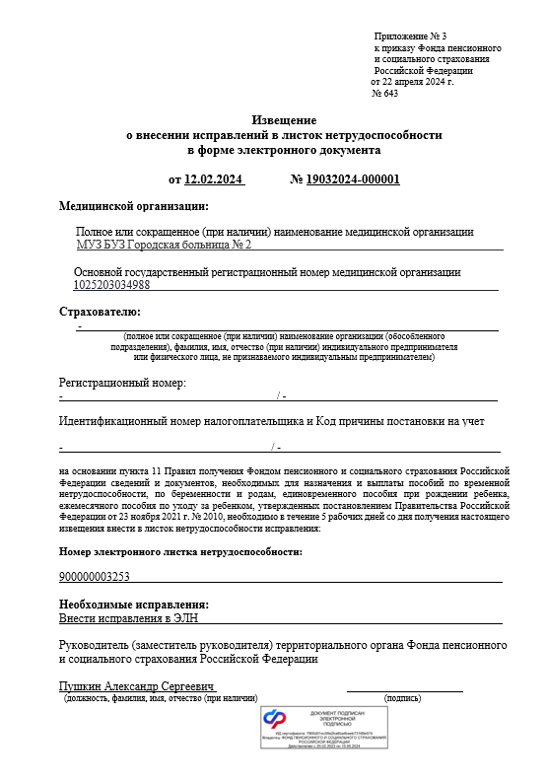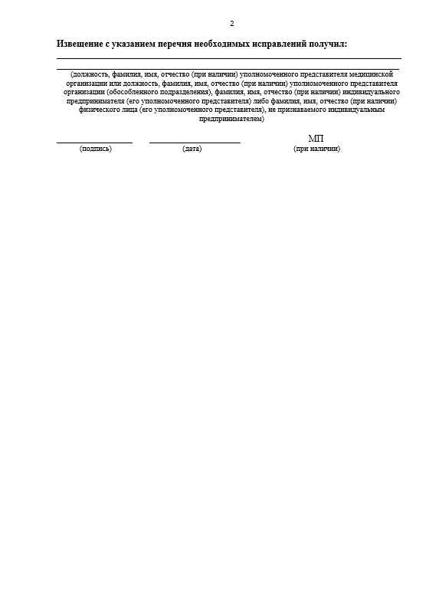

Рисунок 10 – Печатная форма заполненного извещения

* «Скачать xml» - скачивание xml файла 115 сообщения.

# Порядок действий медицинской организации при получении 115 сообщения

* 1. 115 тип сообщения СЭДО (извещение) запрашивается сотрудником МО не реже 1 раза в сутки;
  2. При получении 115 сообщений СЭДО (извещения) через АРМ Доверенность СФР, их список отображается в разделе «Реестр уведомлений для МО» (см. Рисунок 7).
  3. Извещения о внесении исправлений в адрес медицинской организации отображаются по ОГРН медицинской организации, с номерами ЭЛН, по которым требуется сформировать дубликаты, в связи с выявленными отделениями СФР ошибками в оформлении;
  4. Распределение (при необходимости) и обработка извещений по структурным подразделениям МО организуется МО;
  5. При необходимости уточнения исправлений, необходимых для внесения в ЭЛН, можно связаться с отделениями ОСФР, который выставил соответствующие извещение;
  6. На основании извещения сотрудник МО (структурного подразделения МО) аннулирует ЭЛН, указанный в извещении, и формирует дубликат ЭЛН, исправляя указанные в извещении ошибки.
  7. Сведения о дубликате ЭЛН, сотрудник МО направляет в СФР.
  8. Формирование дубликата ЭЛН должно быть осуществлено сотрудником МО   
     в течение 5 рабочих дней с даты получения извещения.